I ) Introduction :

I.1 ) Les éléments fondateurs :

- Support physique
- Codage de l’information : symbole ( par rapport au support )
- Protocole de l’information

=> mettre en communication des machines ( ordinateurs )

I.2 ) Services :

- Téléphones
- Transfert de fichiers
- Partager des périphériques
- Emulation de terminal à distance
- Exécution de commande à distance
- Courrier électronique
- INTERNET
- Visioconférence
- Accès aux données et aux traitements répartis
- Architecture Client / Serveur

I.3 ) Classification :

- Réseaux locaux Local Area Network
- Réseaux de « campus » : interconnexion de bâtiments
- Réseau de grande amplitude :
  - Metropolitan Area Network et Wide Area Network
Liaisons distantes :
    - RTC et ses évolutions : les mobiles
    - Liaisons spécialisées : fibre optique
- Réseaux fédérateurs
  - BACKBONE
    - INTERNET
    - Renater
    - R3T2
  - Lignes spécialisées très puissante qui mettent en relations des organismes spécifiques : université,…

I.4 ) Liaisons :

- Directe : Correspond aux premiers besoins
  - Imprimantes déportées
  - Terminaux déportés
  - Transfert de fichier / Sauvegarde
- Distante
  - Utilisation de technologie standard ( modem )
  - Bande passante limitée

I.5 ) Le support des liaisons :

- Le cuivre ( coaxial ou paire torsadée )
  - LAN
  - Boucle locale

- L’optique
  - Infrastructure des opérateurs
  - Câble océaniques
  - Liens « Hauts débits » + TV
  - Situation particulière

- Les « sans-fils »
  - Hertzien
    - Mobile courte et longue distance
    - Satellites
  - Laser et dérivés

I.5.1 ) Paire torsadée ( STP )

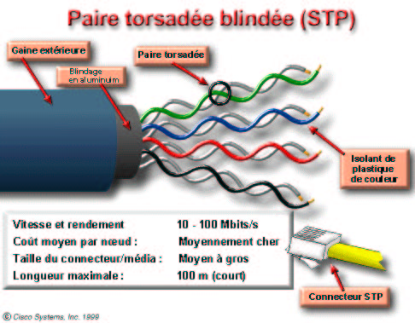

Vitesse et rendement → 10 – 100 Mbits /s
Coût moyen par nœud → Moyennement cher
Taille de connecteur / média → Moyen à gros
Longueur maximale → 100 mètres ( court )

Les paires sont torsadées pour supprimer l’effet de self ( bruit électrique ) dût à la proximité des câbles

I.5.2 ) Paire torsadée non blindée ( UTP )

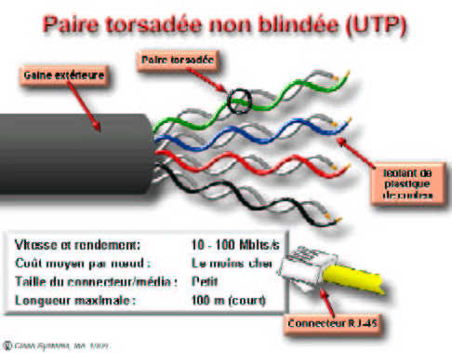

Vitesse et rendement → 10 – 100 Mbits /s
Coût moyen par nœud → Moyennement cher
Taille de connecteur / média → Moyen à gros
Longueur maximale → 100 mètres ( court )

I.5.3 ) Câble coaxial

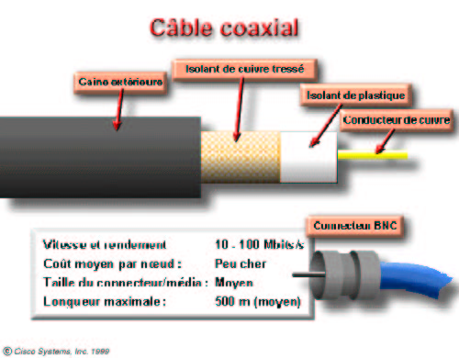

Connecteur BNC

Vitesse et rendement → 10-100 Mbits / s
Coût moyen par nœud → peu cher
Taille de connecteur / média → Moyen
Longueur maximale → 500 mètres ( moyen )

I.5.4 ) Câble à fibre optique

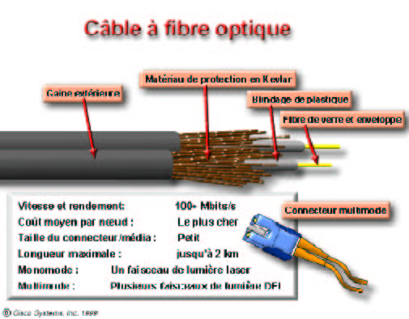

Vitesse et rendement → 100 Mbits / s
Coût moyen par nœud → le plus cher
Taille de connecteur / média → petit
Longueur maximale → jusqu’à 2 Km

Monomode → faisceau de lumière laser
Multimode → plusieurs faisceau de lumière de led

Connecteur Miltimode

I.6 ) Topologies :

- Bus : réservé aux LAN
- Etoile : LAN et MAN
- Anneau : Token ring dans les LAN
- Arbre : SNA de IBM
- Maillé : pour les réseaux qui n’ont pas d’architecture propre comme INTERNET
- Topologies logiques : Liées aux protocoles

II ) Un modèle commun ( Au point et performant )

II.1 ) La norme OSI

Open System Interconnexion de l’ISO ( International Standardisation Organisation )

Résolution des problèmes par couches :
Couche physique, communication, routage, fiabilité, présentation des données

Pourquoi ?
- Formalisme complet
- Besoin d’abstrait
- Répondre aux problèmes posés par les Systèmes d’Information vers toujours plus d’hétérogénéité
- Définition d’une gamme de service permettant de travailler en coopération

II.2 ) Structures en couches

Analyse d’un réseau par couche

Proche de l’utilisateur Qu’est ce qui circule ?

Sous quelles formes différentes ?

Quelles règles régissent le flux ?

Niveau câble Où cette circulation se produit-elle ?

II.2.1 ) Principes :

- L’accès au modèle par la partie supérieure de l’empilement
- Indépendance entre deux couches
- Coopération entre deux couches de niveau différent par offre de service de n-1 vers n ( pas de protocole )
- Coopération entre deux couches de même niveau n : protocole de communication de niveau n

II.2.2 ) Protocole :

C’est un ensemble de règles qui définissent les communications

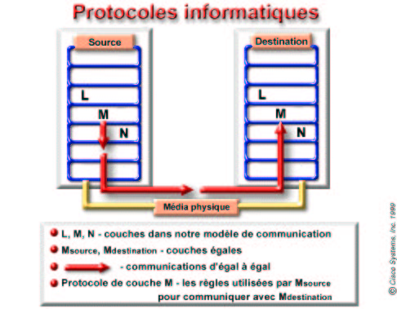

II.2.3 : Intérêt :

- Simplifier
- Indépendance → évolution
- Coopération entre deux couches de même niveau n
  - Protocole de communication de niveau n
  - Vu comme une communication directe de nA vers nB

II.2.4 Fonctionnement :

- Une interface avec la couche supérieure
- L’implémentation des fonctionnalités de la couche
- Une interface avec la couche inférieure

II.3 ) Les 7 couches du modèle OSI :
Haut de la pile : Niveau utilisateur

- Couche application

- Couche présentation

- Couche session

- Couche transport

- Couche réseau

- Couche liaison

- Couche physique
Bas de la pile OSI
Vers support physique de communication ( les câbles ne font pas partie de la couche physique )

II.4 ) Les couches basses 1, 2, 3, 4

- Hétérogénéité : Type de câble, techniques d’accès aux support, routage,…
- Services essentiels : gestion de la connexion, transférer de l’information de A vers A
- Les couches liaison et physiques → accès au support de communication
- Subdivision de la couche basse en deux entités
  - MAC : indépendance au médias
  - Services complémentaires ( fiabilité,… )
- Adresse physique
- Répétition du signal + Pont ( HUB ) + commutateur ( SWITCH )

II.4.1 ) La couche physique ( 1 )

- transmet les données sous forme de trains de bits
- La transmission à distance nécessite une modulation du signal numérique ( logique )
- Il y a plusieurs types de transmissions

C’est la façon d’envoyer l’information sur le média

II.4.2 ) La couche liaison (2 )

- Elle découpe en « trames » l’information
- Elle ajoute à chaque tram une détection d’erreurs
  - Parités
  - Code détecteur d’erreur
  - Code correcteur
  - Et souvent un numéro de séquence
- Cette couche se scinde en deux parties
  - MAC : Contrôle de l’accès au média
S’adapte au média ( respect des protocoles )
  - LLC : Contrôle du lien logique, au dessus de MAC
Contrôle des erreurs

II.4.3 ) Les services de niveau de la liaison LLC

- Services entre deux communicants
  - Etablissement d’une connexion
  - Libération d’une connexion
  - Transfert de données
- Avec ou sans accusé de réception
- Contrôle d’erreur

II.4.4 ) La Couche réseau ( 3 )

-Définition :

  - Constitution de sous-réseau
  - Interconnexion de sous-réseau
- Fonctionnalité
  - Adressage logique
  - Routage à travers une série de relais dans les couches basses

LLC est différente de la couche réseau car LLC établie une connexion entre deux dispositifs et réseau « dit » quel chemin emprunter

Adressage logique différent de adressage physique car ce dernier est unique tandis que l’adressage logique est multiple

II.5 ) Les couches hautes

- Fournir des services à l’utilisateur
- Rendre l’utilisateur indépendant des échanges et des contrôles
- Masque l’hétérogénéité : par exemple transférer un fichier quels que soient les machines et les réseaux

II.5.1 ) Couche transport ( 4 )

- transfert fiable de l’information
  - Communication de bout en bout
  - Fiabilité
  - Multiplexage

II.5.2 ) Couche session ( 5 )

- Synchronisation
  - Etablissement de la communication
  - Gestion du dialogue
  - Reprise après interruption d’un transfert

II.5.3 ) Couche présentation ( 6 )

- Représentation et compréhension des données
- Qu’est ce qu’un entier, une chaîne de caractères accentués ou une structure complexe ?
- Conversion d’alphabet
- Cryptage, compression, authentification assure le formatage et la conversion de code pour les applications

II.5.4 ) Couche application ( 7 )

- Seule en contact avec l’utilisateur
  - Composée de « briques applicatives »
  - Une brique réunit un ensemble indissociable de fonctionnalité : terminal virtuel, messagerie électronique, processus de communication,…
  - Contrôle toute la richesse applicative du modèle

III ) L’information et son codage

III.1 ) L’information numérique

Débit = nombre d’intervalle par second * nombre d’information portées par un intervalle

On transfert le zéro et le un par deux tensions différentes
Il y a deux niveaux de quantification du signal par intervalle
Deux niveaux représentatifs du zéro et du un

On découpe le signal par intervalle significatif dans lequel le niveau ne bouge pas.

L’information numérique peut avoir quatre niveaux de quantification ( +12 V +5V – 5V –12V ) par intervalle

Définition :

- Intervalle significatif
  - C’est un intervalle où le signal est constant
- Rapidité de modulation
  - Nombre d’intervalles significatifs par seconde
  - C’est un échantillonnage du signal, elle s’exprime en BAUDS
- Valence d’un signal
Nombre de niveaux de quantification ( de valeur ) dans un intervalle significatif
- Débit ( binaire )
  - Quantité d’information binaire par seconde
  - S’exprime en bits par seconde

Différence entre quantité d’information informatique et quantité d’information physique

III.2 ) Relations entre D, V, R

- Relation entre niveau de quantification et quantité d’information binaire transportée par intervalle significatif
  - V = Valence d’un signal : nombre de niveau
  - N = nombre de bits dans un intervalle significatif
  - N = log₂ ( V ) → V = 2^{N}
- Relation entre D, R, V
  - D = R * n bits / s ou D = r * log₂ ( V ) en bits / s

III.3 ) Transport de l’information numérique

- Le débit dépend de :
  - La rapidité de modulation (nombre d’intervalles de quantification par unité de temps )
  - La valence ( nombre de niveaux caractéristiques identifiables sur le signal )
- La rapidité de modulation dépend de :
  - L’étendue de la bande de fréquence exploitable
- La valence dépend de
  - La « qualité » de la liaison ( Rapport S / R )

III.3.1 ) Bande de base ou modulation

- Codage par bande de base ( câble court )
  - Toute la bande passante est disponible
  - Un état : un niveau de tension
- Codage par modulation ( grande distance )
  - Modulation d’une sinusoïde de référence, la porteuse
  - Un état : une modification de cette porteuse

III.3.2 ) Codage par bande de base

- C’est la transmission d’un potentiel et de son opposé
- Les bits sont codés par les transitions et non pas par niveau
- Pour éviter les déperditions dues à la baisse du potentiel
- Transmission sur de courtes distances : quelques centaines de mètres à quelques kilomètres
- Les signaux ne peuvent être superposés, il y a un signal à la fois sur le média

III.3.3 Codage Manchester

1 0 0 1 1 0

- Toujours une transition par état
  - Le débit est la moitié de la rapidité de modulation mais c’est très fiable
- Le sens de la transition donne la valeur de l’état
  - Transition vers le haut s = 1
  - Transition vers le bas s = 0

Pour un bit il y a deux intervalles significatifs

Inconvénient : on doit changer à chaque fois lors d’une succession de mêmes états

III.3.4 ) Codage Manchester différentiel

1 0 0 1 1 0

- Toujours une transition par état
- 0 : changement en début d’intervalle
- 1 : pas de changement de polarité
- Le débit est la moitié de la rapidité de la modulation

Intérêt : Même si l’horloge est un peu décalée, cela fonctionne
On ne change pas à chaque fois lors d’une succession de mêmes états

III.3.5 ) Codage nB / mB ( ex 1B / 2B )

1 0 0 1

nB / mB : Un mot de n bits est codé par un bloc de m intervalle

1B / 2B :
Le UN est représentée alternativement par deux intervalles S = 0 ou S = 1
Le ZERO est figée ( en gras )

III.4 ) Codage par modulation

- Information : modification d’une porteuse
- C’est la transmission pour les longues distances
- Trois types de modulation
  - D’amplitude
  - De fréquence
  - De phase

III.4.1 ) Modulation d’amplitude

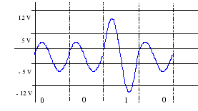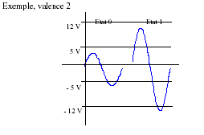

III.4.2 ) Modulation de fréquence

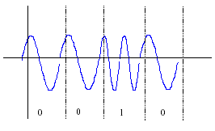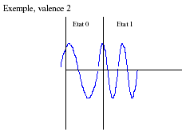

III.4.3 ) Modulation de phase

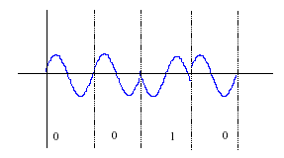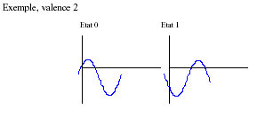

III.4.4 ) Modulation de fréquence / amplitude ( Valence 4 )

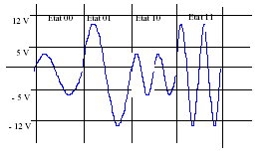

III.4.5 ) Modulation de phase / amplitude

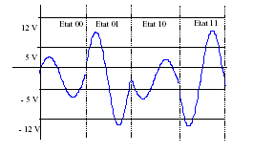
IV ) Accès au média dans le réseau locaux

La couche liaison

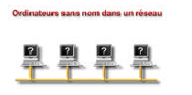

Problème important de la couche 2 : Comment identifier les ordinateurs reliés au média ?

Comment savoir à qui s’adresser ?

L’adresse Physique ( MAC ) est l’identifiant unique de l’ordinateur

Structure d’adressage MAC

Identifiant Unique d’Organisation ID attribué par le fournisseur
( OUI ) ( carte réseau, interfaces )

24 bits 24 bits

6 chiffres HEX 6 chiffres HEX

00 60 27 3A 07 BC

CISCO Unité particulière

Les trois premiers octets : nom du constructeur de la carte
Les trois derniers octets : numéro de série

Pour mettre en réseau une machine, il faut qu’elle est une adresse physique ( Un nom ), cette adresse est câblée par le constructeur.

Dynamique de l’échange dans un réseau

- Lorsqu’une source envoie des données dans un réseau, ces données transportent l’adresse MAC de leur destination
- La carte réseau de chaque unité du réseau vérifie si son adresse MAC correspond à l’adresse physique de destination transportée par le paquet
- S’il n’y a pas de correspondance, la carte réseau ignore le paquet, qui poursuit son chemin
- S’il y a correspondance, cependant, la carte réseau effectue une copie du paquet de données, qu’elle place dans l’ordinateur, au niveau de la couche liaison de données. Le paquet de données original poursuit son chemin dans le réseau.

IV. 1 ) Structure d’une trame générique :
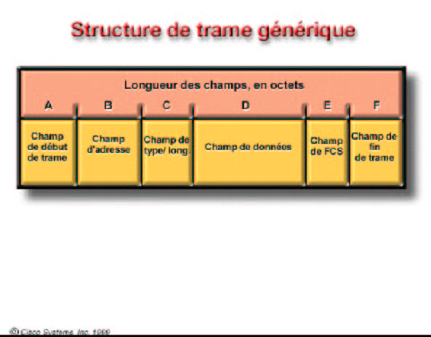

IV.2 ) Type de réseaux :

- Connexion directe par câble
- Connexion indirecte par autre chose que des câbles avec commutateur

Au niveau de la couche 2, il faut séparer ces deux cas.

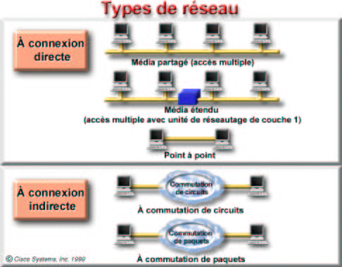

IV.3 ) Les réseaux locaux

Particularité
  - Tout le monde est relié par le même câble
  - Tout le monde reçoit les informations
  - Chacun tri et conserve ce qui lui est destinée

IV.4 ) La norme IEEE
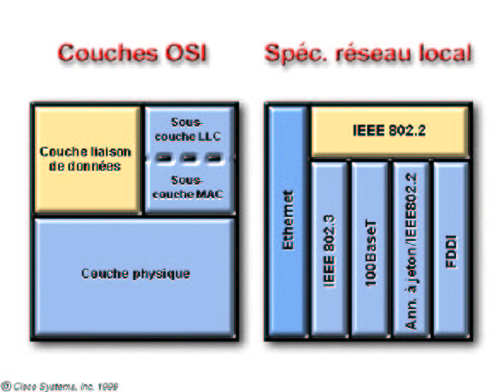

Découpage vertical par Norme ( Règle à respecter pour pouvoir communiquer, elles sont fonction du média )

Découpage horizontal par couche
On tient compte à la fois de la couche 1 et de la couche 2

IV.5 ) L’accès au média dans les LAN :

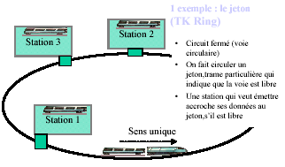

Deux méthodes d’accès au support de transmission sont utilisées

  - La CSMA / CD, qui est un accès aléatoire
  - L’anneau à jeton ( Token ring ), qui est déterministe et supervisé

Ces méthodes se placent dans la sous-couche MAC de la couche liaison

=>Comment gère t’on les trames dans le réseau ?

IV.5.1 ) L’accès déterministe au média : Système à jeton IEEE 802.5

1 Exemple : le jeton ( TK ring )
- Circuit fermé ( sens unique ) voie circulaire
- On fait circuler un jeton, trame particulière qui indique que la voie est libre
- Une station qui veut émettre accroche ses données au jeton, s’il est libre

IV.5.1.1 ) Principes généraux :

- Pour qu’une trame d’information arrive à destination, elle doit être recopiée de station en station, en peut ainsi faire du multicast
- Le destinataire garde une copie et n’arrête pas la retransmission
- Quand la trame a fait un tour complet, l’émetteur retire de l’anneau et ré-émet le jeton libre

IV.5.1.2 ) Obligation :

- Chaque station est responsable de ses trames : elle doit les retirer !
- Une station ré-émet le jeton libre, après avoir retiré sa dernière trame
- ( Une option – Early Token Release – permet de ré-émettre après avoir fini l’émission )
- Horloge commune ( Synchronie des liens )
- Temps maxi, pour le jeton, de parcours du réseau
  - Temps maxi de possession du jeton

IV.5.1.3 ) Station maître : l’Active Monitor ( AM )
- Gère l’horloge
- Vérifie la présence continue d’un et d’un seul jeton
- Gère l’insertion des stations
- Prévient régulièrement les autres stations que tout va bien …
- ( Emission de trame Active Monitor Present toutes les 7 secondes )

IV.5.1.4 ) Un procédé d’élection de l’Active Monitor ( Claim Token )

- Si une station considère qu’il n’y a plus d’AM
  - Elle émet des trames Claim Token
  - Si elle reçoit une trame provenant d’une adresse de priorité supérieure, elle recopie celle-ci
  - Sinon, elle la remplace par la sienne
  - Si une station reçoit ses propres trames, elle devient AM
  - Elle nettoie alors le réseau : Ring Purge ( reset )

IV.5.1.5 ) Le jeton libre

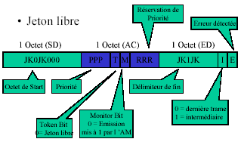

IV.5.1.6 ) Le jeton + trame

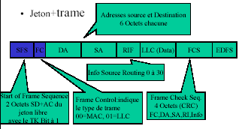

IV.5.1.7 ) Circulation du jeton

- Une station qui voit passer un jeton libre le capture et lui ajoute des trames à condition que sa priorité soit supérieure ou égale à celle du jeton
- L’acquittement se fait au retour du message à l’émetteur
  - Si A = 0 et C = 0, aucun destinataire
  - Si A = 1 et C = 0, il existe au moins un destinataire, mais il n’a pas recopié la donnée
  - Si A = 1 et C = 2, tout c’est bien passé

IV.5.1.8 ) Gestion des priorités

8 : nombres de priorités ( car codé sur 3 bits )

- Une station voulant capter un jeton libre, doit avoir un niveau de priorité PPP supérieur à celui du jeton
- Si ce n’est pas le cas, la station indique dans RRR sa propre priorité
- Si une autre station réserve à son tour la première n’aura plus qu’à recommencer
- Lorsque la station retenue à terminé son émission, elle ré-émet le jeton libre avec la priorité PPP de RRR
- Une station qui augmente la valeur de PPPP, mémorise la valeur initiale et est chargée, dès que possible, de ré-émettre un jeton du niveau initial.

IV.5.1.9 ) Blocage et surveillance

- Surveillance des trames : Si une station qui a émis disparaît, le jeton n’est plus libéré. La Station moniteur force le bit M du champ AC à 1 et si elle revoie passer une telle trame, elle la supprime
- Surveillance des priorités : identique au précédant mais le blocage est du à une priorité trop élevée.
- Surveillance du jeton : il peut se perdre ( géré par l’AM )

IV.5.2 ) L’accès aléatoire au média

CSMA / CD

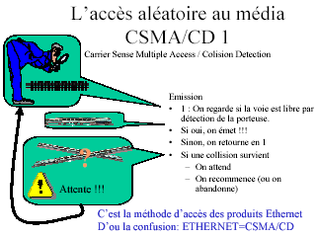

Carrier Sense Multiple Access \ Collision Detection

Emission
1 : On regarde si la voie est libre par détection de la porteuse
2 : Si oui, on émet
Sinon, on retourne 1
3 : Si une collision survient
- On attend
- On recommence ( ou on abandonne )

Gestion des collisions

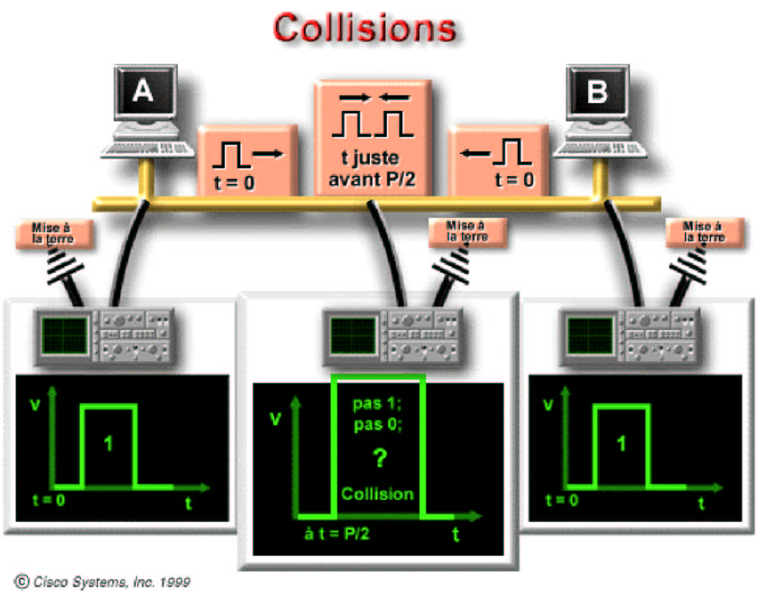

- Les stations qui détectent une collision, la renforce en envoyant un JAM
- Si la station émettrice est encore entrain d’émettre :
  - Lorsqu’elle reçoit le jam, elle est donc informée de la collision
  - A fini d’émettre, elle ne sait pas si cette collision concerne sa trame
- On rajoute donc un paramètre supplémentaire pour la gestion des collisions :
le Round Trip Delay qui est le temps de propagation aller-retour dans le réseau
- Il faut que le temps d’émission d’une trame > round trip delay. Ainsi s’il y a une collision, la station sera toujours entrain d’émettre
- Cela donne une taille minimum de 64 octets

Les grandeurs de CSMA /CD

- Le temps minimum d’émission Slot Time en secondes
- Le débit maximal du réseau ( la capacité ) C en bits / s
- La longueur maximum entre deux stations ( le Diamètre ) D en mètres
- La vitesse de propagation VP, en m/s
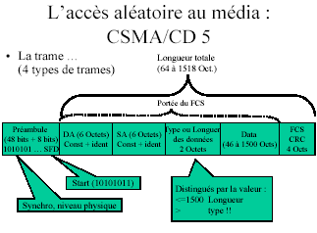
- La fenêtre de vulnérabilité

BEB ( Voir feuille )

TK ring et CSMA / CD

- Réseau peu chargé
  - Très bon rendement en CSMA /CD
  - Faible rendement en TK Ring ( plus le nombre de station est grand , plus faible est le rendement )
- Réseau chargé
  - Limite critique en CSMA / CD
  - Le rendement approche 1 en TK ring

Les débits des LAN

4 ou 16 Mbits en TK

10 Mbits : Ethernet
100 Mbits : Fast Ethernet
1000 Mbits : Giga Ethernet

V - La couche Réseau

La Couche Réseau Fonctionnalités
• Adressage
Adresse logique unique distincte de l’adresse physique (MAC)
Pourquoi ? pour situé les groupes de machines
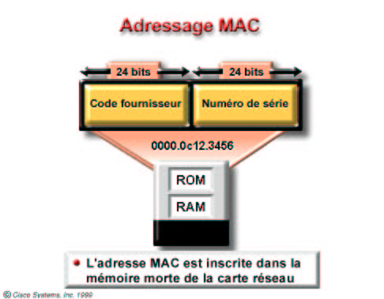
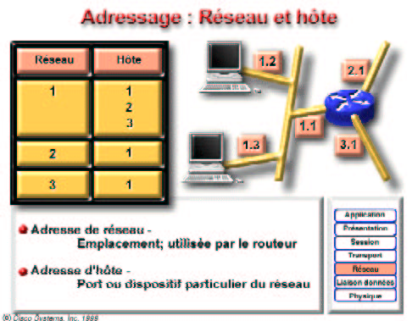

• Routage
Trouver la route: Algorithme de routage
aiguiller les trames: fonction de routage

•Gestion du trafic entre les réseaux
Filtrage pour la sécurité et les performances

La Couche Réseau Adressage physique et logique
•Chaque ordinateur possède une adresse qui est une valeur linéaire d’identification par le constructeur: c’est l’adresse physique ou adresse MAC car elle est utilisée dans les trames de la couche 2.
•A mesure qu’augmente le nombre de réseau, un adressage hiérarchique s’impose pour permettre la localisation de l’ordinateur. Cet adressage est un peu comme un numéro de téléphone par rapport au numéro d’identification de l’appareil on l’appelle adresse logique
•Ainsi un même ordinateur qui a une seule adresse physique peut se retrouver a un moment donné a une adresse logique différente

Algorithmes de calcul de route

La fonction principale de la couche réseau est de router les « paquets » à travers les réseaux
L’algorithme de routage est le logiciel qui a la responsabilité de décider sur quelle ligne de sortie un paquet entrant doit être retransmis pour atteindre sa destination.
Pour cela, on doit établir les tables de routage
Il est bon qu’un algorithme de routage possède les propriétés suivantes:
-rapidité: en temps ou en distance ou en sauts
-efficacité en terme de débit
-Convergence et stabilité
-Equitable vis à vis des usagers

Algorithmes de calcul de route

Il existe 2 classes d’algorithmes de routage:
• Statique: mis en place par l ’administrateur (ou calculé une fois)
–Peu coûteux
–S ’adapte bien à des interconnexions stables et « lourdes»
•Adaptatif : remis à jour régulièrement
–Permet de prendre en compte des événements récents (congestion, arrêt, coût, encombrement...)
–Complexe
–Echanges inter-routeurs = Coût en bande passante Ces algorithmes peuvent être centralisés ou répartis

Algorithme statique « le plus court chemin »

Différents algorithmes, par exemple Dijkstra Le réseau est un graphe. Les arcs peuvent:
- ne pas être pondérés; on parlera de « sauts» - pondérés par une métrique :la distance, l’attente,…
Pour trouver une route entre 2 routeurs , l’algorithme se contente de trouver le plus court chemin entre-eux et le mémorise.

Routage à vecteur de distance (RIP ...)

Chaque routeur dispose d’une table de routage précisant pour chaque destinataire: la meilleure distance connue et la ligne par ou l’atteindre; c’est le « vecteur de distance » Chaque routeur échange périodiquement ses infos avec ses voisins et met à jour ses tables La métrique peut être en sauts, en nombre de paquets en file d’attente ou en temps d’acheminement, qui est alors calculée à l ’aide d’un paquet spécial « Echo» Les algorithmes à vecteur de distance converge mais lentement; les temps de modifications égaux au nombre de sauts.

Routage par information d ’état de lien (par ex. OSPF) 1

•1. Découvrir les voisins et leur adresse, en envoyant un paquet spécial « Hello » sur chaque ligne physique. Les voisins répondent en envoyant leur nom et adresse
•2. Mesurer le temps d ’acheminement vers chacun d’eux par un paquet « Echo »
•3. Construire un paquet «d’information d’état de liens » = infos + n° de séquence + age
•4. L’envoyer à tous les routeurs (couche 3) du sous-réseau
•5. Ces routeurs utilisent « l’inondation » en retransmettant ces paquets d’information d’état de lien à condition que le n° de séquence ne soit pas déjà passé

•6. Calculer le plus court chemin vers tous les autres routeurs puisqu’on possède le graphe complet du réseau.
L’age d’un paquet est décrémenté toutes les secondes et le paquet est détruit lorsqu’il atteint 0

VI - La couche Transport

Fiabilité: contrôle d’erreurs et de flux Multiplexage
L’expression « Qualité de Service » définie l’objectif de cette couche

VI.1 – Contrôle de flux Contrôle d’erreurs

Le contrôle de flux
•Eviter les problèmes:
–Famine
–Congestion
•Améliorer le rendement
•Réagir en cas d ’erreurs

Le contrôle d’erreur
• Erreurs de transmission : technique
• Pertes
• Ajouts
• Dysfonctionnement des communicants

Le contrôle de flux et pertes
•Solutions :
–Numéroter ( Permet d’éviter certaines pertes sauf parfois la dernière trame )
•Ok pour l ’ordre
•Pertes ?
–Demander un Accusé lors de la réception par le destinataire
–Envoyer plusieurs lettres : non viable

•Deux protocoles
–Simple, avec accusé de réception à chaque trame ( Archaïque, lent mais sûr )
–Un peu plus compliqué, avec fenêtres d ’anticipation/acquittement ( Plus rapide, mais peut être un peu moins sûr )

Les protocoles routés : indiquer les voies par lesquelles on doit passer
Les protocoles de routage : Calcul de temps par rapport aux autres routeurs

•Détection d ’erreur (CRC)
•Un mécanisme d ’acquittement
•Une transmission s’effectue donc de la manière suivante :
–A émet sa trame de données 0 (DATA 0).
–B reçoit la trame et la vérifie.
–B émet une trame d’acquittement (ACK0)
–A reçoit la trame ACK 0 et émet sa 2ème trame ...

•Simple !
•Peu efficace : Attentes
•Mais existe (ex : Kermit)
•Ne gère pas le flux ! (Ajouter Xon, Xoff)
•Gestion des erreurs par NACK
•Gestion des pertes par temporisation
•Autres solutions ? Double émission ...

Notion de Fenêtre

Considérons une « Fenêtre de taille n » qui se déplacera le long de la suite ordonnée des trames de données de la station émettrice A.
–A va émettre les n trames de la fenêtre les une après les autres sans attendre d’acquittement
–Pour chaque trame reçue sans erreur, B émet les trames d’acquittement correspondantes.
–Lorsque A reçoit l ’ACK de la1ère trame de la fenêtre, elle décale la fenêtre d’une trame et émet donc la n+1 ème trame….

Le contrôle de flux par fenêtre

•2 types de trames
–Trames de contrôle S ( Par exemple : ACK, NACK ,… )
–Trames de données I (Data)
•Chaque Trame I comporte (outre les données), deux compteurs :
–N : Numéro de la trame
–R : Nombre de trames bien reçues par l’émetteur ( Contrôle )
•Bidirectionnel
•Les compteurs sont modulo ... 8 (par ex.)
•N commence impérativement à 0 !!!
•Une trame I reçue par A en provenance de B contient:
  - des données de l ’échange B -> A
  - un compteur qui accuse réception de toutes les trames I de l ’échange A -> B, portant un numéro < à R

•Les trames S contiennent deux infos
–R, comme précédemment
–Type :
•RR : Receive Ready ( ACK )
•RNR : Receive Not Ready ( NACK )
•REJ : Rejet de toute la fenêtre
•SREJ : Rejet sélectif ( Rejet d’une partie de la fenêtre : une seule trame )
•...

•Reprise sur erreur par rejet classique
–On envoie une Trame REJ, qui porte un R ( un numéro )
–Accuse réception des R trames inférieures
–Demande la reprise à partir de la trame R

•Reprise sur erreur par Rejet sélectif
–On envoie une trame SREJ
–Accuse réception des R trames inférieures
–Demande la réémission de la trame R ( et seulement de celle-ci )

Le contrôle de flux par fenêtre

•REJ
–Provoque la réémission de toute la fenêtre
•Perte de temps
•Occupation de la BP
–Intéressant si plusieurs erreurs successives
–Intéressant si les fenêtres sont petites
•SREJ
–Conserve les trames bien reçues ( > R)
–Efficaces : si peu d ’erreurs si on a des grandes fenêtres
–Coûteux car pour chaque SREJ il y a un accusé de réception

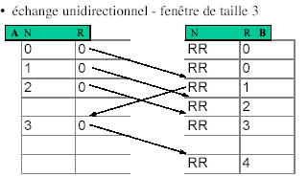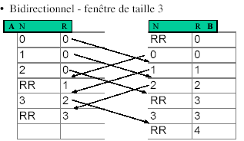

VII – Les Equipements d’interconnexion

Le répéteur: unité de couche 1

• Amplifie et resynchronise les signaux
• N’agit qu’au niveau du bit il ne regarde aucune autre information, d’où son appartenance à la couche physique
• Permet de raccorder plusieurs segments éloignés d’un réseau local, mais ne permet pas de dépasser certains paramètres de délai maximum
L’information est transmise à tous.
Il peut être important dans le cas, par exemple, d’un réseau Ethernet qui est normalement limité à 100 mètres et à qui on veut faire parcourir une distance supérieure ( mais pas trop )

Le concentrateur:unité de couche 1

• Terminologie anglo-saxonne : HUB
• Prend un signal entrant et le répète sur chaque port
• C’est un répéteur multiports
• Permet de connecter simplement un grand nombre d’ordinateurs du réseau
• L’information est transmise à tous port
Purement physique : toutes les machines connectées au concentrateur reçoivent les informations des autres machines connectées à ce concentrateur. L’information est propagée de partout

Architecture matérielle en étoile qui est une architecture logiciel en bus
Les ordinateurs connectés au HUB sont similaires à des ordinateurs connectés à un bus

Carte réseau:unité de couche 2

• Fait le lien avec le média du réseau par ses connecteurs: RJ45,AUI,BNC,…
• Convertit le signal électrique du média en bits.
• Reconnaît une adresse qui est l’adresse physique de l’ordinateur dans le réseau
• Organise la mise en trame
• Contrôle l’accès au média

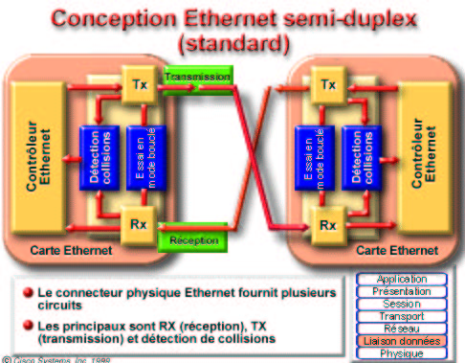

Le pont: unité de couche 2

• Filtre le trafic sur un réseau en regardant l’adresse physique de destination de la trame
• Permet de segmenter un réseau en sous-réseaux
• En éliminant le trafic inutile, les ponts réduisent les congestions et les collisions
• Il contient des tables où il note les adresses physiques des machines de chaque côté

Fonctionnement des ponts

Un pont crée, pour chacun des segments qu’il contrôle une table de toutes les adresses physiques situées sur ce segment; il possède donc une table par segment
Quand une trame arrive d’un segment, le pont compare son adresse physique de destination à celles contenues dans la table de ce segment
Si l’adresse de destination concerne un ordinateur du même segment de réseau que l’ordinateur source, le pont achemine cette trame sur ce segment mais ne la propage pas aux autres segments du réseau
Sinon, il achemine la trame à tous les autres segments
Donc, si une trame n’est pas locale à un segment, le pont l’émet sur tous les autres segments du réseau; il est comme un répéteur. Ceci n’est pas très efficace dans les réseaux ayant beaucoup de segments.

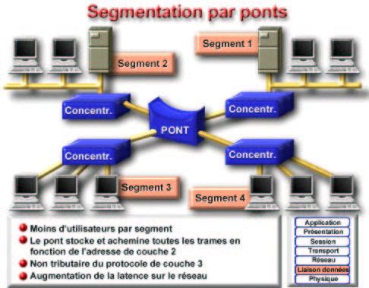

Le commutateur:unité de couche 2 ( Local )

• Terminologie anglo-saxonne : Switch
• C’est un pont multiport; chaque port du commutateur est un pont
• Contrairement au pont, si l’information n’est pas locale à un segment, le commutateur
cherche le bon segment grâce à ses tables
• Il permet d’atténuer la congestion des réseaux
• C’est un concentrateur avec un pont sur chaque segment
• Le concentrateur filtre chacun des segments

HUB

Le Commutateur

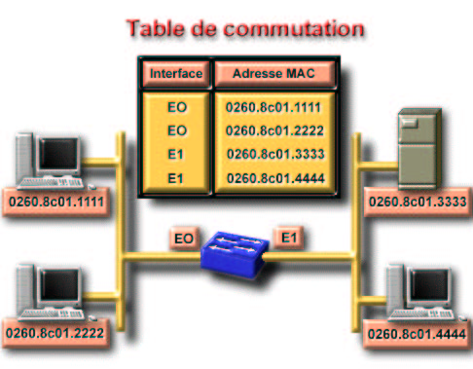

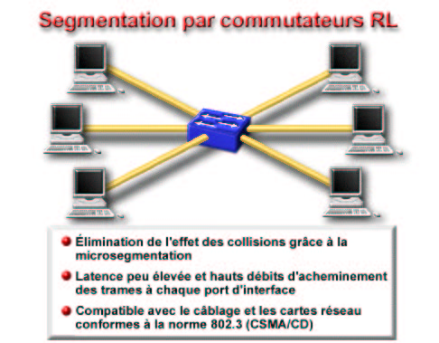

Reste une unité de couche 2 car il contient des ponts et que les ponts ne regarde que les adresses physique. Le switch permet de diminuer les domaines de collision.

La Commutation en parallèle

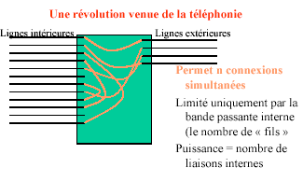

L’étoile et la paire torsadée

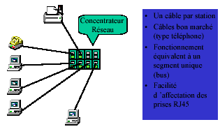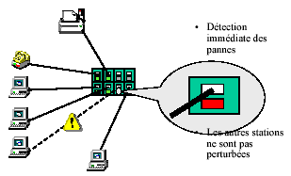

Le câblage

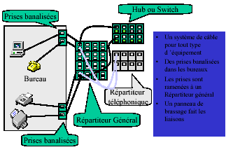

Le Routeur: unité de niveau 3
• C’est un dispositif qui recherche la meilleure route pour la transmission
• Utilisé pour la connexion de réseaux hétérogènes ou à travers des liaisons à distance
Alors que le pont travaille avec les adresses physiques (niveau 2), le routeur utilise les adresses logiques (niveau 3) qui sont indépendantes de la nature du réseau
• A cause de cela, il est plus lent que le pont ou le commutateur
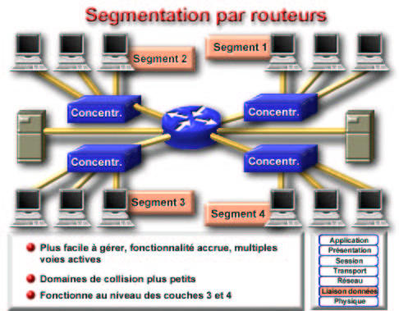
• Il peut aussi faire du filtrage

Le routeur : filtrage

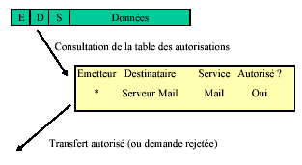
=> Qualité de service

Récapitulatif historique

Le besoin d'accroître la distance entre les ordinateurs a mené au développement du répéteur (un concept
emprunté à d'autres technologies de télécommunications).
Le besoin d'une connectivité accrue dans un groupe de travail ont mené au concentrateur. En tant qu'unités de couche 1, les répéteurs et les concentrateurs n'examinent pas l'information qui passe par eux.Les limites du concentrateur, soit le fait qu'il ne filtre pas du tout le trafic réseau, sont devenues apparentes avec l'augmentation des PC connectés aux concentrateurs se partageant la largeur de bande.
Le pont a alors été introduit comme moyen de filtrer le trafic réseau en trafic local et non local; comme ce filtrage est accompli au moyen des adresses de couche physique, le pont est considéré comme une unité de couche 2. Les ponts ont été introduits pour segmenter les réseaux en plus petits domaines de collision. L'idée de base des ponts a été combinée à la connectivité (densité de ports) des concentrateurs, donnant ainsi naissance au commutateur, un pont multiport. Le commutateur, qui est aussi une unité de couche 2 dont les décisions d'acheminement reposent sur les adresses physiques, offre une grande densité de ports (connectivité) et une largeur de bande spécialisée entre deux PC en communication.
Avec la croissance des réseaux, la diversité de plates-formes, de protocoles et de médias, la distance
géographique entre les ordinateurs, le nombre d'ordinateurs désirant communiquer, tous ces éléments ont
mené au développement du routeur – une unité de couche 3 qui sélectionne la meilleure route et prend des décisions de commutation fondées sur les adresses logiques des réseaux.
Dans l’évolution : les routeurs sont bien développés mais les algorithmes sont de plus en plus lourd à dérouler => on essaye de diminuer les temps de calcul, pour cela on essaye d’utiliser des commutateurs de niveau 3

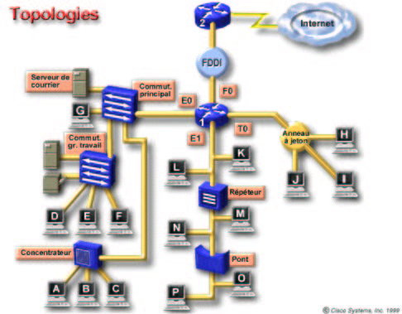
Interconnexion de réseau

Bibliographie

• Installer et configurer un routeur Cisco Chris Lewis Eyrolles
• Cisco Installation Configuration Utilisation George C Sackett Eyrolles
• IP Routing Fundamentals Mark Sportack Cisco Press
• Configuration IP des routeurs Cisco Innokenty Rudenko Eyrolles

VIII – TCP / IP

Transmission Control Protocol ( couche 4 ) et Internet Protocol ( couche 3 ) : ensemble de normes
• C’est un ensemble de conventions pour l’interconnexion des réseaux et le routage des informations au sein de ces réseaux
• Cette technique a prouvée sa viabilité à grande échelle dans Internet
• TCP et IP sont des protocoles de communication pour échanger des messages. Ils décrivent:
- la structure des messages
- le comportement des ordinateurs
- la gestion des erreurs
- Respect de la norme ISO

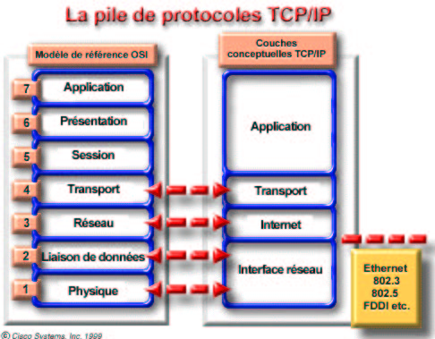
TCP/IP et OSI

Services

Vue générale de TCP-IP
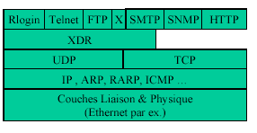
Services

Socket

Envoi avec contrôle

Appli

Trans.
Res.

sans contrôle

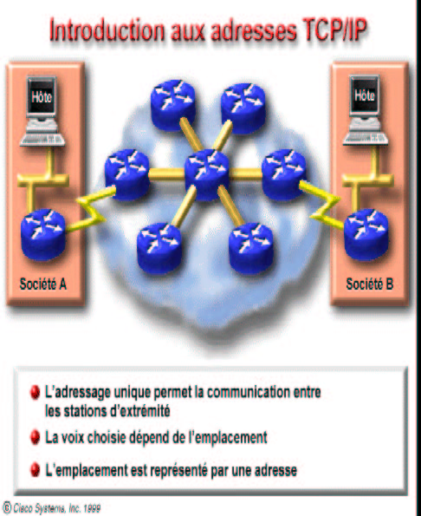

Les adresses Internet ou IP
• L’internet TCP/IP est un
réseau virtuel constitué
d’un ensemble de réseaux
interconnectés par desrouteurs
• L’adressage logique est
donc l’élément essentiel
pour masquer les
différences physiques

Les adresses Internet ou IP

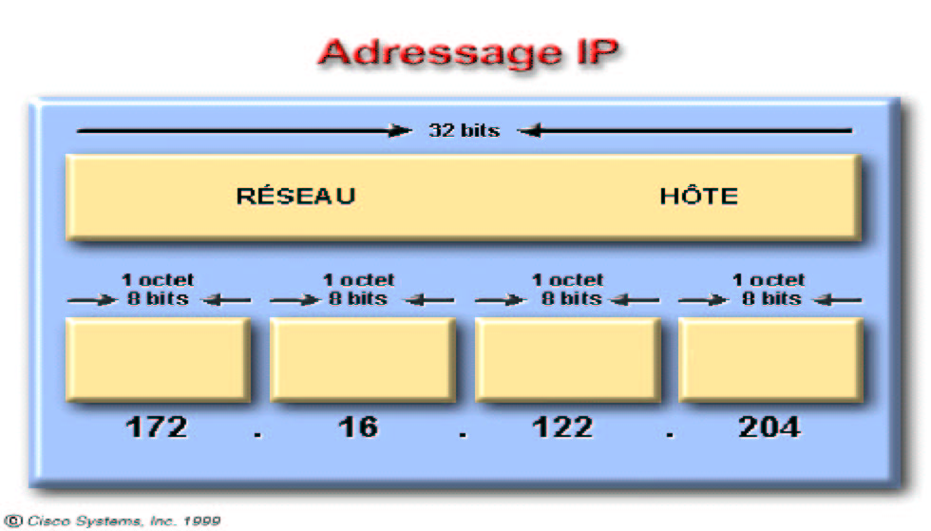

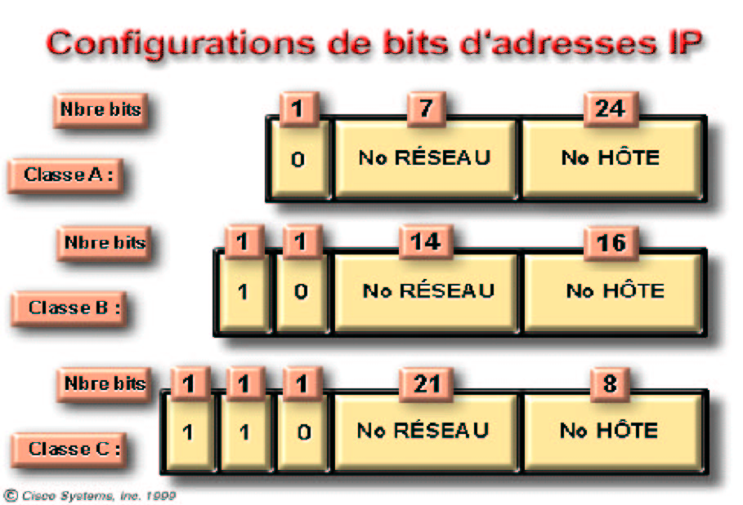

Les types d ’adresses de IPV4

• A (0) 0 à 127
– réseau sur 7 bits
– machine sur 24 bits
– 126 réseaux de 16 millions de machines
• B(10) de 128 à 191
– réseau sur 14 bits
– machine sur 16 bits
– environ 16000 réseaux de 65000 machines
• C(110) de 192 à 223
– réseau sur 21 bits
– machine sur 8 bits
– 2 millions de réseaux de 254 machines
• D -> le multicast (adresses de groupe)

L’adresse de réseau et de diffusion

• Une adresse IP se terminant par des 0 dans le champ « hôtes » est l’adresse du réseau complet
• Une adresse IP se terminant par des 1 dans le champ « hôtes » est l’adresse de diffusion; elle
permet d’envoyer des données à toutes les unités du réseau
• Adresse d’hôte: 205.57.216.153
Adresse du réseau: 205.57.216.0
Adresse de diffusion: 205.57.216.255
Adresse de la passerelle : X . X . X . 1

Les adresses Internet ou IP
• Les problèmes
- adressage mondial géré par un organisme
- saturation du nombre d’adresses
• Les solutions
- sous-adressage par masque
- la translation d’adresse:NAT
- l’extension de l’espace adressable:IPV6

Sous réseaux

En plus du gaspillage des adresses IP, la création de sous-réseaux permet la réduction de la taille des domaines de diffusion qui occasionne des congestions dans les réseaux
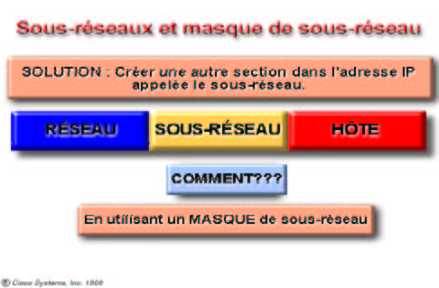

Sous-réseau et masque

• Seul le champ « Hôte » de l’adresse IP peut-être découpé en « sous-réseau » + « hôte »
• Un masque de sous-réseau utilise le même format que celui de l’adresse IP: 32 bits
• La portion réseau et sous réseau du masque contient des 1 et la portion « hôte » des 0
• Par défaut si aucun sous-réseau n’est crée, le masque contient des 1 dans la portion « réseau »
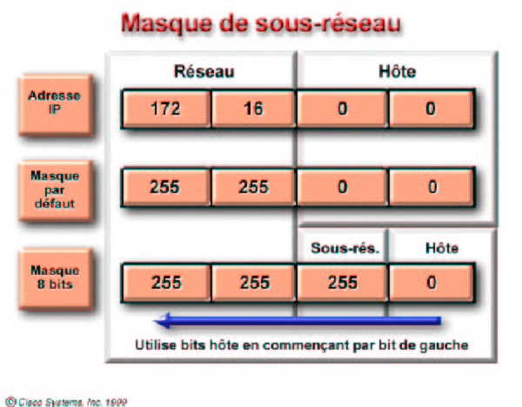

Adresse de sous-réseau
adresse du sous-réseau = adresse hôte . masque
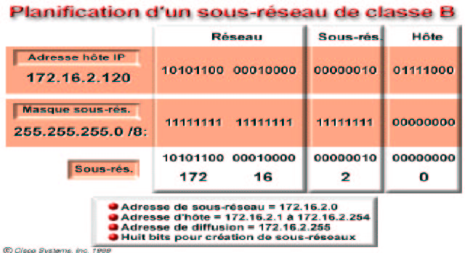

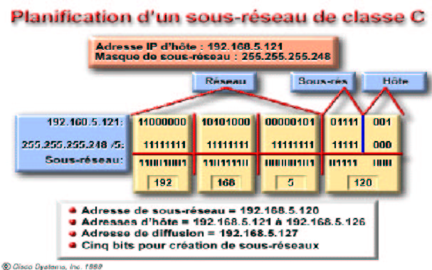

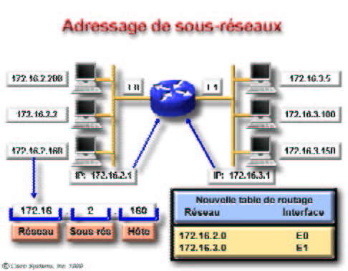

Optimiser le choix de répartition hôtes / sous-réseaux
• Des blocs entiers d’adresses IP commençant par les identificateurs d’adresses de réseau ou de diffusion
sont gaspillées. Il faut un compromis acceptable

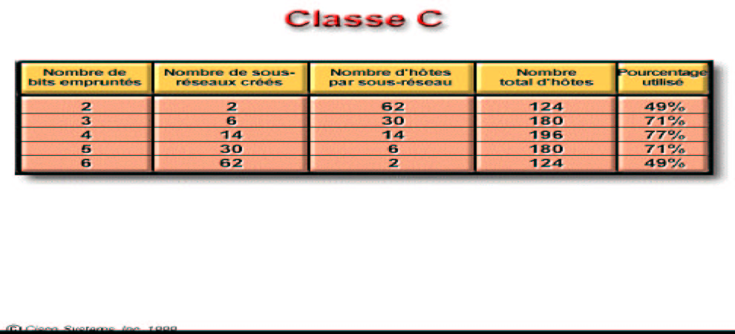

Les adresses privées
• Certaines plages d’adresses IP dans les 3 classes ne sont pas attribuées
• Cela permet d’augmenter le nombre de machines d’un réseau, lorsque le nombre d’adresses publiques est limité; bien sur, ces machines ne peuvent pas sortir du réseau, mais elles peuvent communiquer avec les autres selon le même protocole TCP/IP
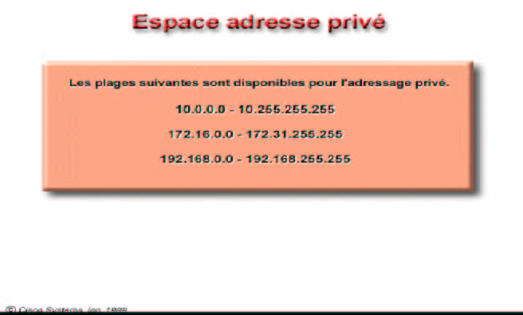

Mappage: adresses IP - adresses MAC
• Une adresse IP est affectée à tout ordinateur faisant partie d’un internet TCP/IP
• A terme les données sont encapsulées dans les trames de la couche 2 qui ne connaît que les
adresses physiques (MAC)
• La mise en correspondance de l’adresse IP et de l’adresse MAC est le mappage
• Cette correspondance est notée dans une table de façon statique ou dynamique. On l’appelle table

ARP (protocole de résolution d’adresses)

Protocole de Résolution d’Adresses

• Pour trouver l’adresse MAC d’une unité de destination, la source consulte sa table ARP
• Si elle ne trouve pas cette adresse, elle déclenche une requête ARP
• C’est un paquet qui est envoyer à toutes les unités du réseau avec l’adresse IP de destination et une adresse MAC de diffusion (FF.FF.FF.FF.FF.FF)
• Si l’adresse IP d’un ordinateur correspond à l’adresse IP de destination, il répond en envoyant son adresse MAC à la source qui complète ainsi sa table ARP

